TISKOVÁ ZPRÁVA

Kaple svaté Rodiny v Odrách a věžový vodojem v železniční stanici Opava-východ jsou nominovány na cenu Patrimonium pro futuro

Ostrava, 31. 5. 2017
Barokní objevy konstrukce a figurálně malovaného deskového stropu v kapli sv. Rodiny v Odrách jsou společně s věžovým vodojemem v železniční stanici Opava-východ nominovány na cenu Národního památkového ústavu. Ocenění s názvem Patrimonium pro futuro vyzdvihuje výjimečné počiny památkové péče v předchozím roce. Odborníci z územních pracovišť navrhují dva kandidáty za každý kraj.

O celorepublikových vítězích v jednotlivých kategoriích Obnova památky, restaurování; Objev, nález roku; Prezentace hodnot či Záchrana památky rozhoduje odborná porota. Výsledky budou vyhlášeny na podzimním slavnostním ceremoniálu. Veřejnost vybírá favorita v hlasování Památky děkují na webových stránkách Národního památkového ústavu v průběhu prázdnin.

V kategorii Objev, nález roku byl za Moravskoslezský kraj nominován objev barokní roubené konstrukce stavby a raně barokního figurálně malovaného deskového stropu hřbitovní kaple sv. Rodiny v Odrách.
V roce 2015 byla zahájena celková obnova kaple. V průběhu průzkumů se při započatých stavebních úpravách odhalily dosud neznámé historické nálezy. Při odstraňování cementových omítek se na boční straně a v závěru kaple vyjevila dřevěná roubená konstrukce z jedlového dřeva datovaná do doby vzniku stavby, tedy roku 1719. Po řádném vyschnutí obnovených a sanovaných dřevěných jedlových prvků se na roubenou konstrukci z exteriéru stavby nanese hliněná omítka s vápenným nátěrem podle původního stavu.
Dalším objevem v rámci stavby byl nález dřevěného deskového stropu. Malba na prkenném zakrytí trámové stropní konstrukce je originál z 18. století, zatím bez zjištění autorství. Barokní strop s figurálními motivy korunování Panny Marie a Svaté Trojice a s dekorativním vegetabilním rámováním jsou malovány klihovou barvou přímo na dřevo bez podkladní vrstvy.
Objev malovaného deskového stropu byl velkým překvapením. Podle archivních pramenů měl být stržen při opravách kaple v roce 1862. Nález dřevěného prkenného malovaného barokního stropu s figurálními výjevy ve zděné stavbě je ojedinělý a v Moravskoslezském kraji nemá obdobu. V rámci celkové obnovy kaple byl strop restaurován.

V kategorii Záchrana památky ostravské pracoviště Národního památkového ústavu ocenilo nové využití věžového vodojemu v železniční stanici Opava-východ.
Památkově chráněný věžový vodojem byl postaven v roce 1892 z režného cihelného zdiva podle typového projektu Severní dráhy císaře Ferdinanda. S ukončením parostrojního provozu přestala sloužit i tato stavba. Vodárna několik desetiletí chátrala bez jakékoliv údržby. Národní památkový ústav v rámci výzkumu vyhodnotil stavbu jako historicky významnou a svým vývojem i unikátní, bez další analogie v kontextu železniční sítě České republiky. Původní vlastník přesto zvažoval její demolici pro nepotřebnost. V konečné fázi byla stavba nabídnuta k prodeji. Koupi vodárny inicioval Ing. Vladimír Peringer, který s dalšími dobrovolníky založil obecně prospěšnou společnost Vodárenská věž Opava, a věž zachránil. Postupně se zpracovávala studie nového využití s novou funkční náplní objektu a současně zachováním hodnot této kulturní památky. Vznikl tak prostor pro výstavy, přednášky i posezení v kavárně. Doplnily jej objekty sochaře Kurta Gebauera. Dále výstavní panely prezentující historii a původní funkce objektu.

Vodárny železničních stanic jsou obecně ohroženým stavebním druhem. Jejich poloha a stavební uspořádání neumožňují ve většině případů další využití. Vodárna železniční stanice Opava-východ měla díky poloze u ulice Jánské potenciál pro přístup veřejnosti z uliční strany. Nicméně bez iniciativy dobrovolníků by tato unikátní stavba dnes nezůstala zachována.

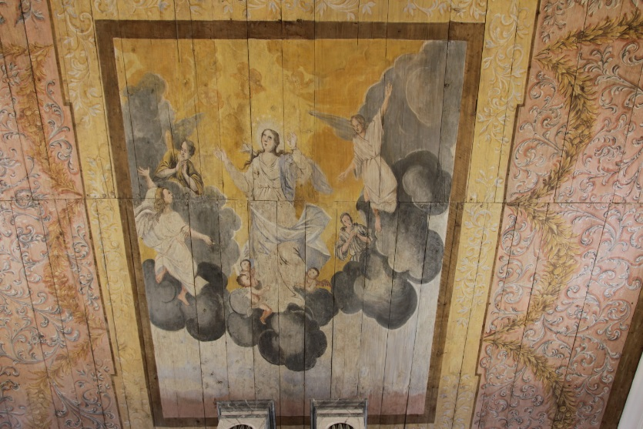
Deskový strop hřbitovní kaple sv. Rodiny v Odrách

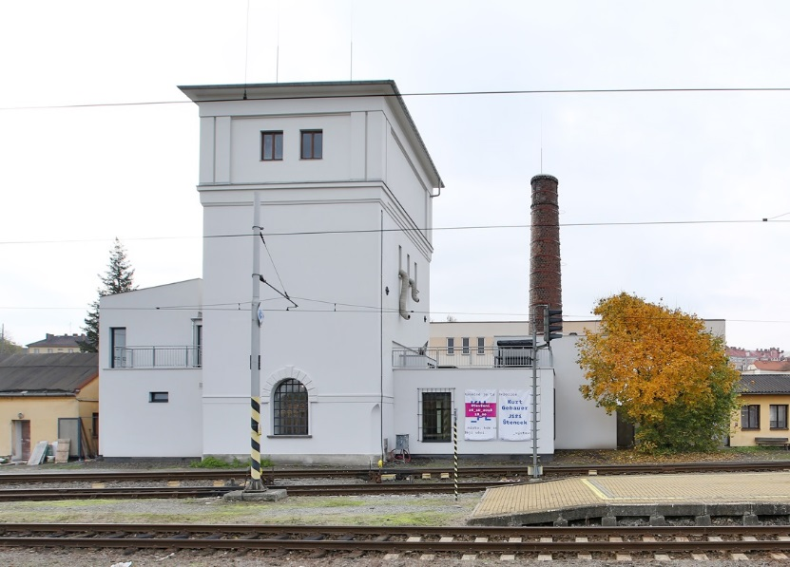
Věžový vodojem v železniční stanici Opava-východ

Mgr. Petra Batková, pracovnice vztahů k veřejnosti NPÚ, ÚOP v Ostravě, 724 474 537, batkova.petra@npu.cz

